AUTOINSTRUCCIONES

EN LA

RESOLUCIÓN

DE PROBLEMAS

- Qué me dice el problema.

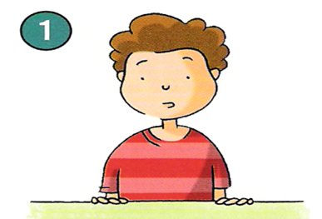
- ¿Qué me cuenta?
- ¿Qué datos tengo?
- ¿A qué tengo que responder?



- Dibujo y pongo los datos numéricos.
(Recuerda que como mucho sólo
puedes escribir una palabra, está

prohibido escribir más)

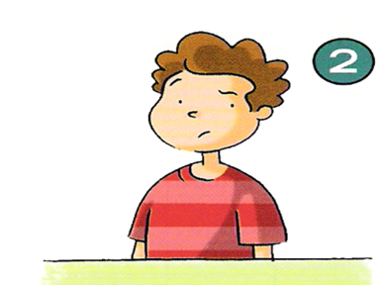

- ¿Qué me preguntan?

- ¿A qué tengo que responder?
- ¿Tengo todos los datos?
- ¿Me falta alguno? ¿Cómo lo consigo?
- ¿Qué tengo que hacer: juntar, quitar…?

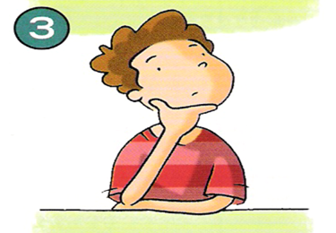

- Recuerdo que es operaciones tengo que realizar.

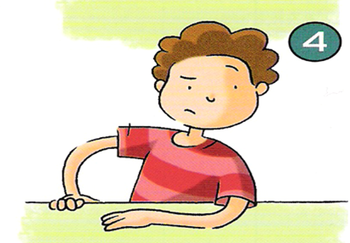

- Elijo la adecuada y pienso.

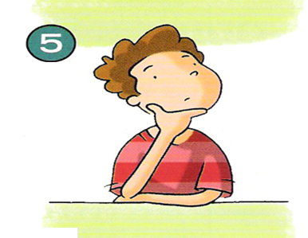

Pienso si:
- Trabajo despacio.
- No me distraigo presto atención.

- Ya puedo resolverlo.

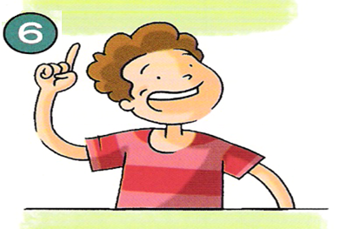

Realizo el problema
- El resultado es posible
- Responde a la pregunta

- Genial me ha salido muy bien.
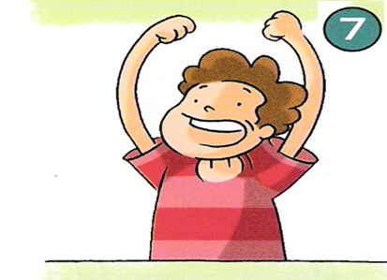
Para terminar:
- Me felicito.
- La Próxima vez lo haré así.

- Y si me he equivocado.
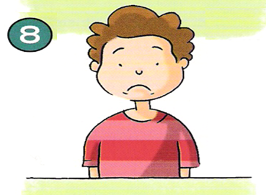

Pasos a seguir:
- Pienso ¿Por qué?
- Repaso el problema.
- La próxima vez iré más despacio.

